米子市埋蔵文化財センターたより
第３６号 ２０２０年３月

米子城跡第55次調査 －内堀の確認調査－

米子市では、平成27年度より国史跡米子城跡の整備に伴う発掘調査を行っています。
これまでに「登り石垣」や「竪堀」など埋もれていた遺構を検出し、これまで知られていなかった米子城跡の縄張りの実態が明らかになっています。
今年度は、三の丸の北側にあった内堀の南岸の確認調査を行いました。調査地点は、市営湊山球場のレフトスタンドの外側にある平坦地にあり、米子城への登城路である枡形の北側に位置しています。
三の丸の内堀には、かつて米子市民のデートコースだったボート池の乗り場等があったこともあり、その存在を覚えておられる方も多いと思いますが、その後に埋め立てられて鳥取大学医学部附属病院の敷地となったため、現在では見ることが出来ません。
しかし、平成30年にかつての内堀沿いの道路に「内堀通り」という新名称がつけられたことから、新たな散策スポットとして注目されています。
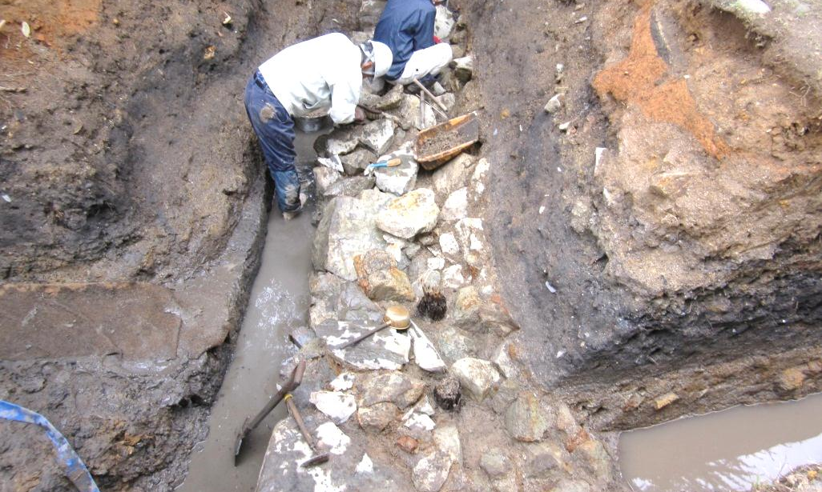
発掘調査では、現地表面から深さ1.5ｍの地点で石列を確認しました。この石列は、大きさが不揃いなうえに石も一段しか設置されていないことから、江戸時代の内堀の石垣ではなく、明治時代の水田に伴う護岸と考えられます。調査ではこの石列までしか掘っていませんが、石列の下が更に深くなっていることから、江戸時代の内堀はこの石列と同じ位置で、下部に残存していると推測されます。江戸時代の絵図では、内堀の幅が「十六間半」であったと書かれており、「一間」を2ｍとすると、内堀の幅は33ｍもあ
ったことになります。
今回見つかった石列の位置か
ら33ｍ北の地点は、ちょうど
内堀通りの歩道の端と合致す
ることから、この範囲が内堀
の範囲であると推測されます。
今後、内堀の北岸の部分も
調査を行い、内堀の幅を確定
させたいと思います。
（文化振興課 佐伯）

内堀から見つかった石列
発 掘 調 査 情 報
米子城跡遺構確認調査 －水手御門腰郭の石垣を確認！ －
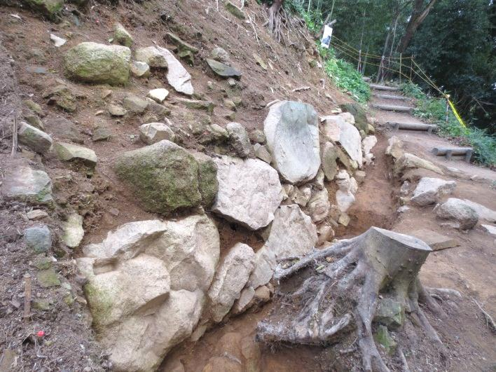
国史跡米子城跡の本丸には東側、北側、南西側
の３つの虎口があります。南西側の虎口は水手御
門と呼ばれ、長方形の腰郭が巡っています。令和
元年度の「史跡米子城跡保存整備事業」に伴う発
掘調査では、この腰郭の石垣確認調査を行いまし
た。調査前には樹林に埋もれていましたが、下草
を除去し、表土を除去した所、郭を巡る石垣が確
認されました。
石垣は、地山ローム及び基盤岩をＬ字状に削平
して積んでいます。根石（一番下の石）から３段
までは確認、それより上部は失われ、栗石（石垣 水手御門腰郭の石垣
裏に詰められた石）が露出、崩落した石垣は栗石と共に前面に転がった状態であり、その後補修はまったく行われていません。この腰郭については、元文4年（１７３９）の「米子御城明細図」に石垣が巡る郭として描かれていることがわかりました。検出された石垣の形状はこの絵図に描かれているものと同じであり、絵図の信憑性を裏付けるものです。
石垣の積み方から、登り石垣や水手御門下郭と同時期に構築されたものと考えられますが、前面に転落した後に補修は行われていないことから、破城行為が行われたことが推察されます。前述の絵図を見ると、城内路はこの腰郭までで途切れていることから、水手御門下郭に降りる道は破城以降、閉塞されたものと考えられます。（文化振興課 濵野）

整 理 室 た よ り
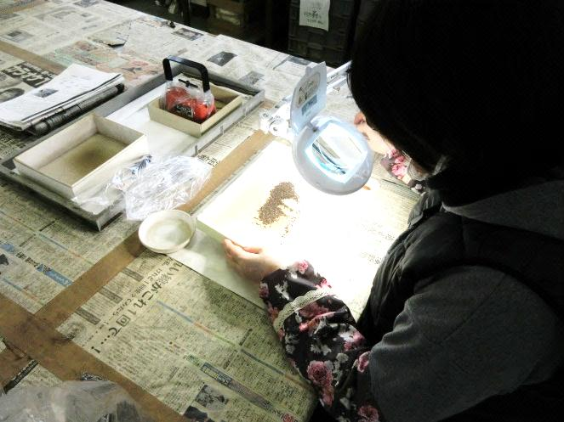
新屋宮ノ段遺跡の鉄滓の選別整理 －粒状滓・鍛造剥片の選別－
整理室では新屋宮ノ段遺跡の鍛冶炉と周辺か
ら出土した鉄滓の整理を進めています。
鍛冶炉の周辺には、大量の鉄滓が散布してお
り大きいものは現地で採取し、土壌中の小さい
鉄滓は、土壌ごと持ち帰り水洗したあとに、磁
石で粒状滓・鍛造剥片の拾い出し選別を行いま
す。1㎜前後のこれらの資料の選別は根気のい
る作業です。整理結果は、鍛冶職人がどの場所
でどんな作業をしたかなどの内容や作業空間の
復元の資料として研究されます。（小原） 微細鉄滓の選別整理作業
遺跡シリーズ３３ 妻木晩田遺跡松尾城地区（むきばんだいせきまつおじょう）

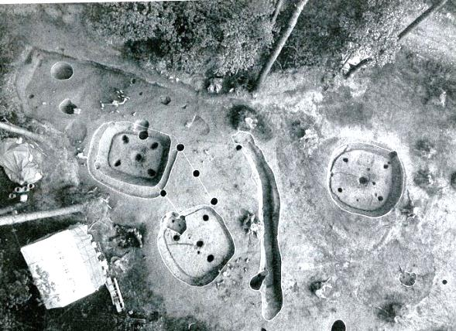
妻木晩田遺跡の松尾城地区は、洞ノ原地区の南
南西で松尾頭地区に隣接する丘陵です。調査地は
１～７区に分けられていますが、東西の支陵から
なっています。
東側丘陵の平坦面の１、2区からは掘立柱建物
跡、段状遺構、溝、土坑等の遺構が多数発見され、
西側丘陵6、７区は頂部平坦面が狭くて居住に適
していない地形ですが、傾斜地から竪穴建物跡が
見つかっています。 松尾城地区３区の竪穴建物跡
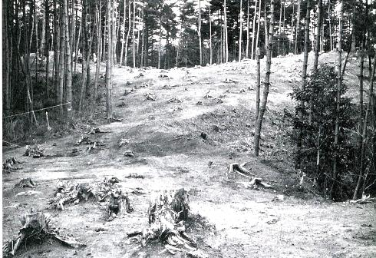
竪穴建物跡18棟、掘立建物跡18棟、段状遺構
15基、溝10条、貯蔵穴13基、陥穴93基の計167
基が調査されています。
時代的には、弥生時代後期後葉、古墳時代前期、
奈良時代の村跡が確認されています。
また、地区の名前が示すように、郭状の平坦面
や土塁等の中世の城跡の遺構が確認されており、
この地区の特色です。
松尾城地区６区の土塁

コラム 大正・昭和時代を掘る① －目久美第８次調査－

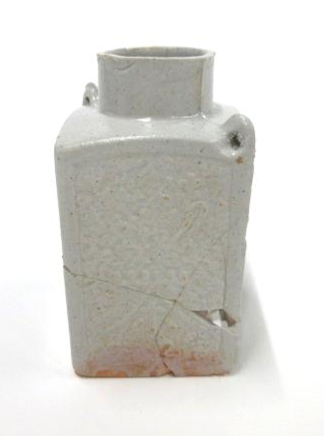
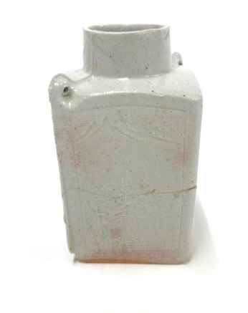
発掘調査では古い時代の上層から新
しい時代の遺構や遺物が出土すること
がよくあります。
目久美遺跡は、縄文～弥生時代を中
心とする遺跡で、第８次調査の大半の
遺構、遺物はこの時代のものですが、
僅かですが、奈良時代から近現代のも
のが見つかっています。
第８次調査で見つかった昭和時代の
ものは、１×0.8×0.8ｍの荒島石製の 汽車茶瓶（左 山模様 右 御茶）
水槽です。内部から磁器の皿や汽車茶瓶、ビール瓶などが見つかっています。汽車茶瓶は、
山、花模様や「御茶」の字が書かれています。ビール瓶は「nippon☆beer」の陽刻があり
ます。少し前の昭和の暮らしを物語るなつかしい遺物です。(小原)

センター・資料館日誌
１月7日 (火) 中国電力(株)が校庭に災害対応用の器具電柱を設置
１月10日 (金) 八雲立つ風土記の丘学芸員が
貸出資料返却で来館。
１月14日 (火) むきばんだ史跡公園の森藤文化財主事が写場利用で来館。
1月22日 (水) 元大阪市財団の京嶋氏が資料調査で来館。
1月26日 (日)歴史館との連携事業「西伯耆の中世城館」展を終了した。
1月27日 (月) むきばんだ史跡公園の高尾係長が土器調査で来館。
2月5日 (水) 荒神谷博物館の高木学芸員が資料調査で来館。
2月19日 (水) 上淀白鳳の丘展示館の笹尾副館長が縄文土器借用で来館。
2月20日 (木) 松江市の柳浦氏が渡り上り遺跡の土器調査で来館。
2月26日 (水) 荒神谷博物館の高木学芸員が縄文時代資料借用で来館。
2月28日 (金) 上淀白鳳の丘展示館の井上学芸員が図書資料借用で来館。
3月12日(木) 出雲市弥生の森博物館の坂本氏が石州府１号墳の馬具調査。
3月13日(金) 松江市の柳浦氏が縄文早期土器調査で来館。
3月16日(月) 上淀白鳳の丘展示館の井上学芸員が上淀廃寺塑像調査で来館。
3月19日(木) 吉田生物研究所が、木製品の保存処理品の返送で来館。
3月25日(水）米子市歴史館運営委員会が
市役所で開催された。
3月31日(火) 元興寺文化財研究所が、金属品保存処理品の返送で来館。

行事案内
「史跡ガイドウォーク」
―車尾の史跡を歩く―
貴布禰神社や梅翁寺など車尾の史跡を歩い
て巡ります。ふるってご参加ください。
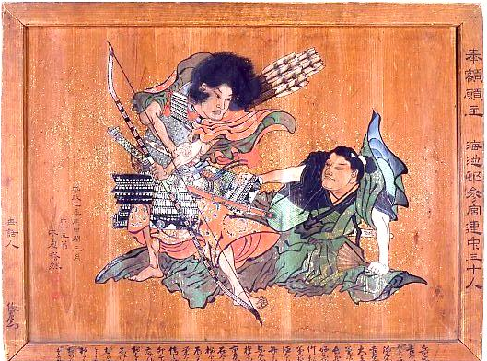

貴布禰神社奉納額
開催日時 ２０２０年６月２０日（土）
午後１３時３０分～１５時３０分
集合場所 東山公園駅 駐車場
定 員 ３０名 資料代他２００円
申 込 電話・FAX受付２６－０４５５ま
で事前に申し込み下さい。

編 集 後 記

令和２年となり、オリンピック開催の年となりましたが、コロナウイルスの蔓延で、各種大会や行事が中止となり、学校まで長期休校となりました。
その中で職員は今年度の後始末と来年度の準備事務作業に取り組み忙しく働いています。

発行日 令和２年３月２７日
発行者 米子市埋蔵文化財センター
指定管理者（一財）米子市文化財団
電話 ０８５９－２６－０４５５
Eメールyonagomaibun@clear.ocn.ne.jp

